附件1 学生基本信息填写手册

第一步：学生登录系统：
网址：http://ehall.bnuz.edu.cn
用户名为学生各自的学号，密码默认为身份证后八位，如果在统一身份认证服务修改了密码则以修改后的密码登录；

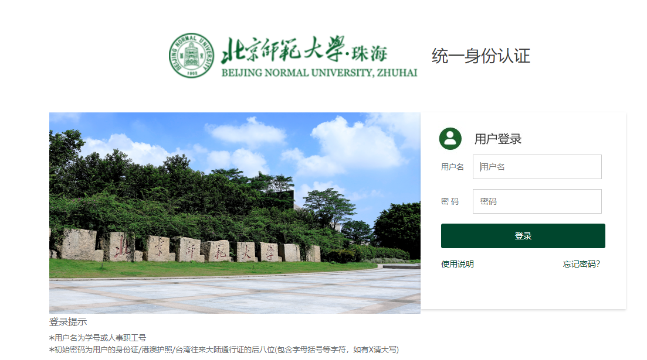
点击“用户登录”，输入用户名密码：
在“服务大厅”页面左侧找到“基本信息”服务（或在页面上方搜索框输入“基本信息”），点击进入“学生基本信息”编辑页面；
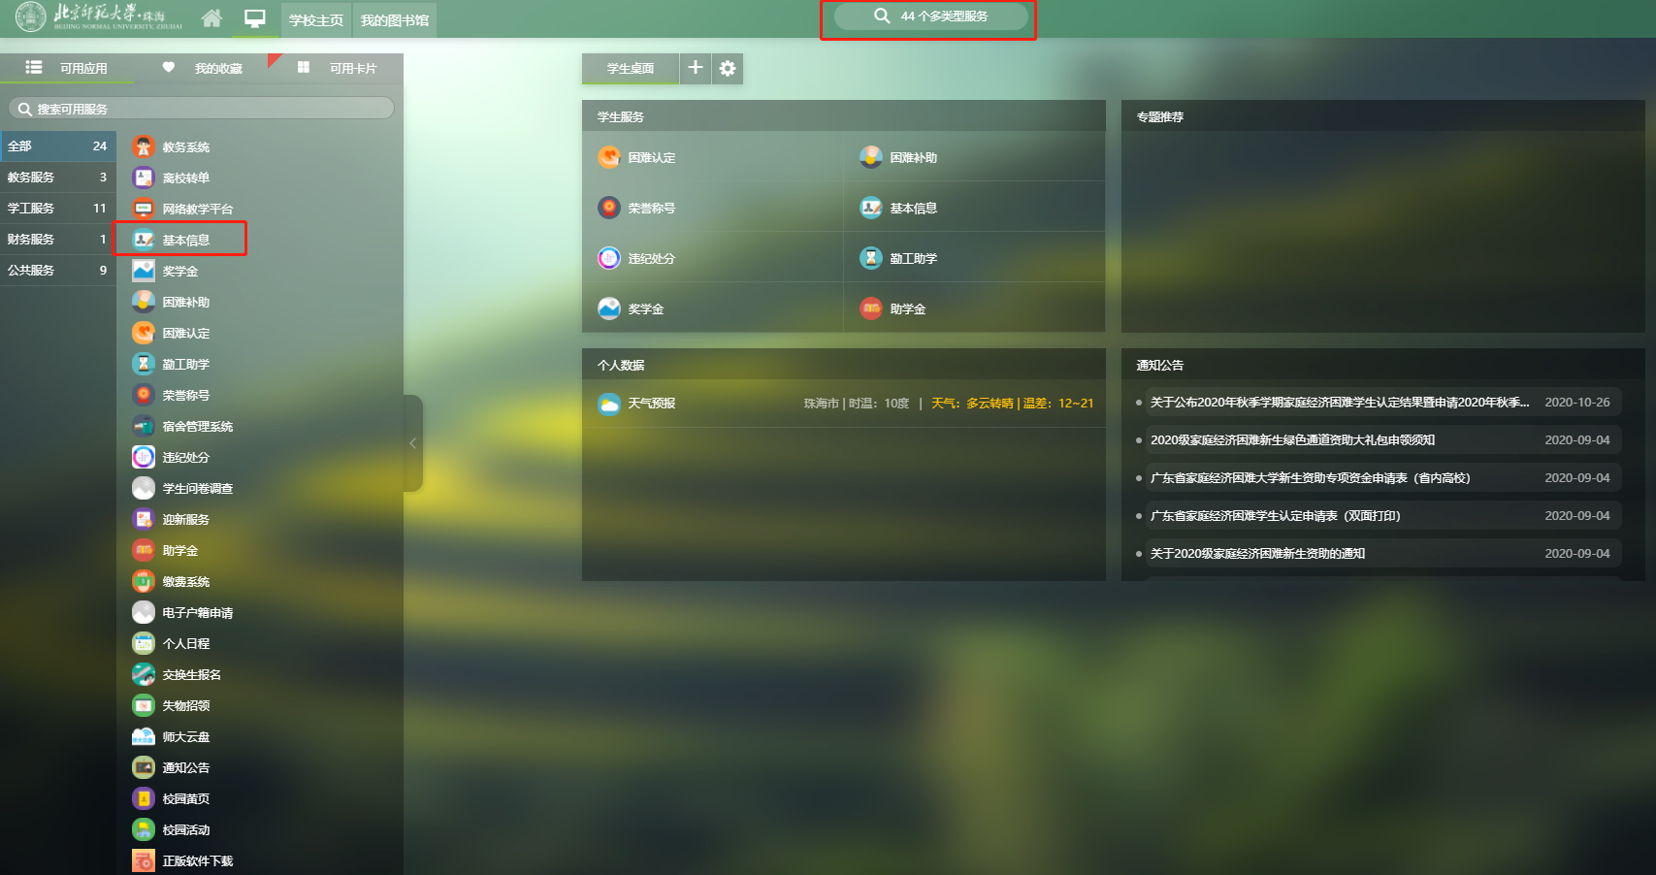
第二步：填写及确认个人基本信息：
点击“编辑”按钮，开始填写个人基本信息。有的字段前会出现红色*字符样，代表该字段为必填字段；
填写完毕，认真核对页面上所有的个人基本信息，确保无误。
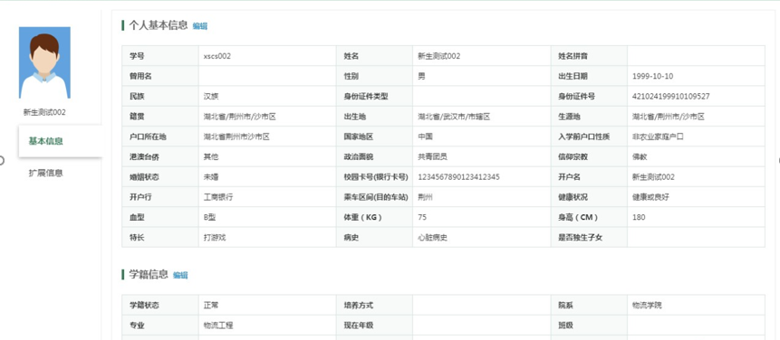

** 本次补录需录的两项内容：①父母或监护人姓名 ②父母或监护人身份证件号码
父母或监护人姓名填写在“亲属姓名”栏，父母或监护人身份证号码填写在“身份证件号”栏，并如实选择“与本人关系”；
如需填报的监护人并非父母，在“与本人关系栏”选择“其他”；
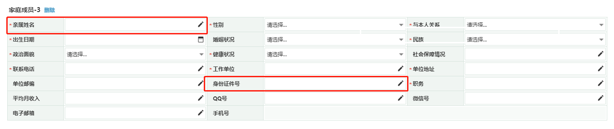
填报完一位监护人，可点击下方按钮添加另一位。录入父母双方信息即可。

家庭成员信息填写完整后，点击下方保存按钮，即可完成。
